УТВЕРЖДЕНА
постановлением администрации
Уинского муниципального
округа

Схема расположения земельного участка на кадастровом плане
территории
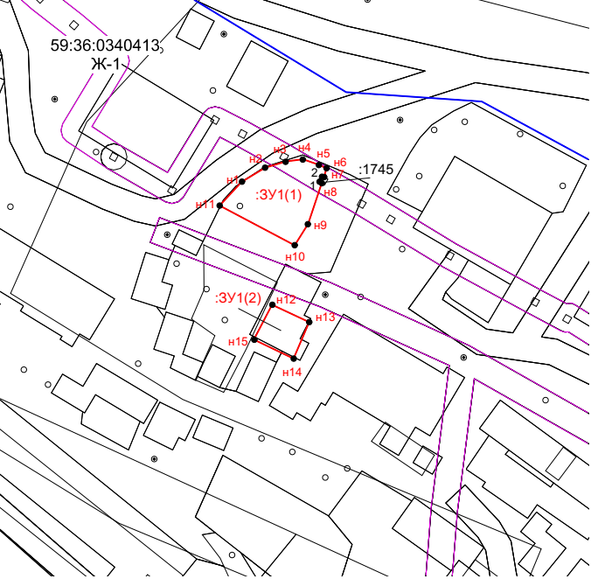
Масштаб 1: 500
Условные обозначения:

- Ж-1 Зона застройки индивидуальными жилыми домами
- охранная зона инженерных коммуникаций
- вновь образованная часть границы, сведения о которой достаточны для определения ее
местоположения
- существующая часть границы, сведения о которой достаточны для определения ее
местоположения
н1● - вновь образованная характерная точка границы, имеющиеся сведения о которой позволяют
однозначно определить ее положение на местности
:ЗУ1 - обозначение образуемого земельного участка

Условный номер земельного участка::ЗУ1
Площадь земельного участка 160 кв.м.
Обозначение характерных  точек границ | Координаты, м (Система координат МСК-59, зона-2)
 | Х | У
:ЗУ1(1)
н1 | 391585.16 | 2251778.70
н2 | 391587.28 | 2251782.28
н3 | 391588.24 | 2251785.49
н4 | 391588.53 | 2251788.03
н5 | 391587.69 | 2251790.39
н6 | 391587.18 | 2251791.59
н7 | 391585.92 | 2251791.18
2 | 391586.02 | 2251790.92
1 | 391585.14 | 2251790.44
н8 | 391584.85 | 2251790.83
н9 | 391578.78 | 2251788.82
н10 | 391575.53 | 2251786.76
н11 | 391581.55 | 2251775.39
н1 | 391585.16 | 2251778.70
:ЗУ1(2)
н12 | 391566.54 | 2251783.33
н13 | 391563.90 | 2251788.98
н14 | 391558.38 | 2251786.57
н15 | 391561.29 | 2251780.54
н12 | 391566.54 | 2251783.33

